Краткие итоги
24 октября 2023 г.

Оборот организаций и платные услуги населению
за январь-сентябрь 2023 года

Оборот крупных и средних организаций Грайворонского городского округа за январь-сентябрь 2023 года составил 7000.4 млн. рублей и по сравнению с соответствующим периодом 2022 года увеличился на 14.0%. В том числе стоимость отгруженных товаров собственного производства, выполненных собственными силами работ и услуг составила 5543.8 млн. рублей (113,5% к уровню прошлого года), выручка от продажи приобретенных на стороне товаров (без НДС и акцизов) – 1456.6 млн. рублей (116,1%). Наиболее существенную долю в общем обороте по округу составляет доля сельскохозяйственных организаций – 60,9% и организаций оптовой и розничной торговли – 16,7%.
Оборот розничной торговли составил 1338,9 млн. рублей (118,6% к аналогичному периоду прошлого года), в том числе пищевыми продуктами – 853,7 млн. рублей (119,6%).
За январь-сентябрь 2023 года крупными и средними предприятиями округа оказано платных услуг населению на сумму 87,9 млн. рублей, что составляет 111,5% к уровню 9 месяцев 2022 года.

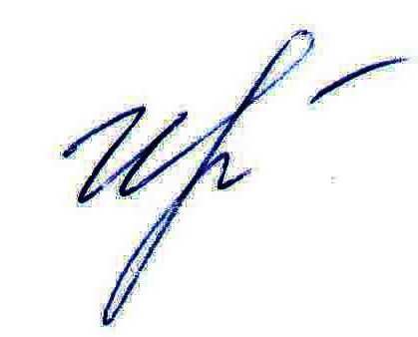
Руководитель подразделения
Белгородстата в г. Грайворон С.В.Ильина

Исп. С.В.Ильина
8 (47261) 4-64-88

